A fiatal bika termelői ára nem változott, a vágóüszőé és -tehéné csökkent
Az Egyesült Államokban a bika ára 6,41 dollár (USD)/kilogramm hasított hideg súly volt 2023 júliusában, 32 százalékkal haladta meg az egy évvel korábbit. Brazíliában a szarvasmarha ára brazil reálban kifejezve közel 26 százalékkal esett vissza 2023 augusztusában az előző év azonos hónapjának átlagárához képest.
Az Európai Unióban a fiatal bika „R3” kereskedelmi osztály vágóhídi belépési ára 4,80 euró/kilogramm hasított hideg súly volt 2023 augusztusában, 4 százalékkal mérséklődött az egy évvel korábbihoz képest. A tehén „O3” ára 9 százalékkal, az üsző „R3” ára 1 százalékkal csökkent a vizsgált időszakban.
Az AKI PÁIR adatai szerint a fiatal bika termelői ára 776 forint/kilogramm hasított meleg súly volt 2023 augusztusában, nem változott számottevően 2022 azonos hónapjának átlagárához viszonyítva. A vágóüsző ára 14 százalékkal, a vágótehéné 24 százalékkal csökkent a vizsgált időszakban. A KSH adatai szerint a marharostélyos fogyasztói ára 26 százalékkal (4600 forint/kilogramm) emelkedett 2023 júliusában az egy évvel korábbihoz képest.
További információk e témában az Agrárpiaci jelentések – Élő állat és hús című kiadványunkban olvashatók, mely innen érhető el: 17. szám.
Sajtókapcsolat:
- +36 1 217 1011
- aki@aki.gov.hu
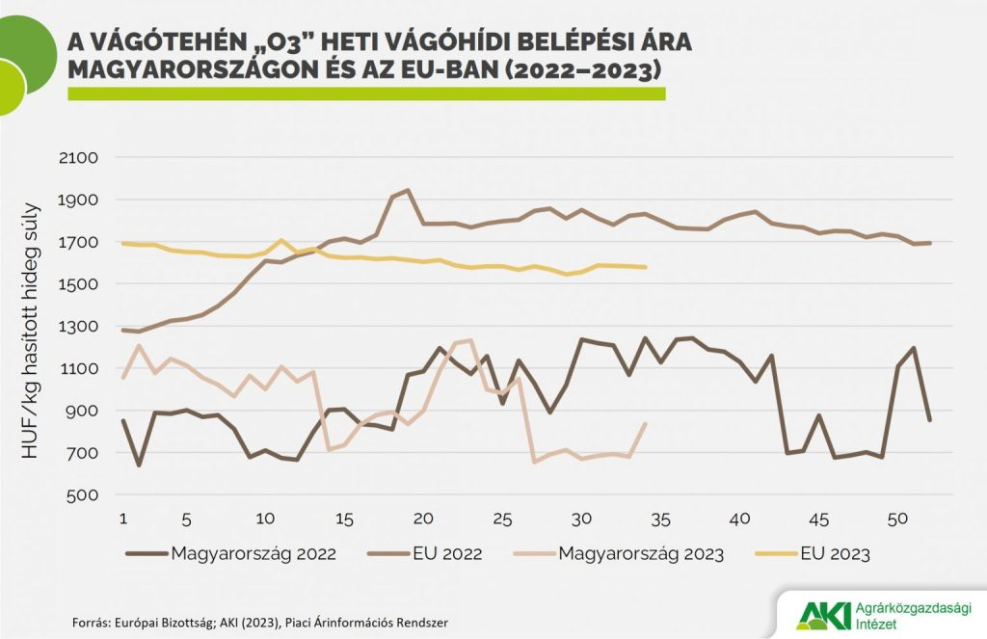 | © Agrárközgazdasági Intézet
Eredeti tartalom: Agrárközgazdasági Intézet
Továbbította: Helló Sajtó! Üzleti Sajtószolgálat
Ez a sajtóközlemény a következő linken érhető el:

